Journée du jeudi 07 mai

Matin :

Sur le cahier de devoirs, écrire la date puis, sous dictée à l’adulte :
1) une dictée de mots ;
papier, clavier, violon, pioche, diable, lièvre, pièce.
2) La phrase du jour ;
Le 8 mai est un jour férié.

Lecture / Grammaire : Je découvre le temps des verbes
Cette leçon aborde la notion des temps du verbe. Elle traite aussi de mots qui, dans la phrase, nous permettent de savoir à quel temps mettre le verbe.
Pour aborder cette notion :

1) faire visionner la vidéo suivante :
https://lesfondamentaux.reseau-canope.fr/video/identifier-les-variations-dun-meme-verbe-les-temps.html

2) Lecture dans le manuel :
Page 114 :
1) La vie de Marine :
- Faire lire la première phrase, ‘’Quand Marine était petite, on la promenait en poussette.’’
Demander quand se passe l’action :
‘’Est-ce dans le passé, il y a longtemps ? Est-ce maintenant, dans le présent ? Est-ce plus tard, dans le futur ?’’
Demander quels sont les mots qui ont permis de le savoir (insister sur la forme du verbe promener)

- Répéter pour les 2 autres phrases, en insistant aussi sur le verbe se promener.
- Faire chercher le verbe se promener dans chaque phrase et demander pourquoi il est différent.

2) L’axe du temps :
- Faire placer les verbes à la bonne place.

Page 115 :
3) Les temps du verbe :
- Faire lire les phrases et demander pour chacune d’elles si elle indique une action qui s’est déroulée dans le passé, qui se déroule dans le présent ou qui se passera dans le futur.
- Faire compléter les phrases avec les verbes proposés entre parenthèses.
- Lire la leçon dans le cadre jaune.

4) Les temps du verbe :
- Faire lire les phrases et demander pour chacune d’elles quand se passe l’action : hier ? aujourd’hui ? ou demain ?
- Lire les précisions de Pacha.

5) Les pronoms :
Faire remplacer les prénoms par les pronoms qui conviennent. En cas de difficulté, écrire des couples de phrases en laissant dans la deuxième phrase une place pour le pronom qui remplace le sujet de la première phrase (comme dans l’exemple que donne Pacha).

3) Fichier de lecture Page 46 :
Application de la notion avec les exercices 1,2 et 3.

Maths - Fichier page 128 :

1) Calcul mental :

Dans le rond violet : 52 +7 = ? (nouveau groupe de 10 ou non ?)
Dans le rond vert : 53 + 6 = ? (nouveau groupe de 10 ou non ?)
Dans le rond rouge : 53 + 7 = ? (nouveau groupe de 10 ou non ?)
Dans le rond bleu : 52 + 8 = ? (nouveau groupe de 10 ou non ?)
Dans le rond rose : 53 + 8 = ? (nouveau groupe de 10 ou non ?)

2 ) Cadre A - Calculer 11 – 3
Simulation mentale d’un retrait qui est réalisé de façon masquée :
Pour effectuer cette activité, nous vous proposons de visionner la vidéo suivante uniquement de la 3ème minute à la 9ème minute et 50 secondes.

https://www.youtube.com/watch?v=BKdtQqdqsWQ

3) Cadre B – Application :
Les élèves sont invités à calculer diverses soustractions en dessinant les nombres comme Picbille et en adoptant la stratégie où l’on barre à la fin.

4 ) Cadres C et D – Réinvestissement :
Travail en autonomie

******************
Après -midi

1) Lecture de la fiche du son [ié, iè, ia, ier, ion]
(dans la médiathèque ou dans les annexes)

2) Sciences – Les insectes :
Compléter les 2 documents suivants avec l’aide d’un adulte
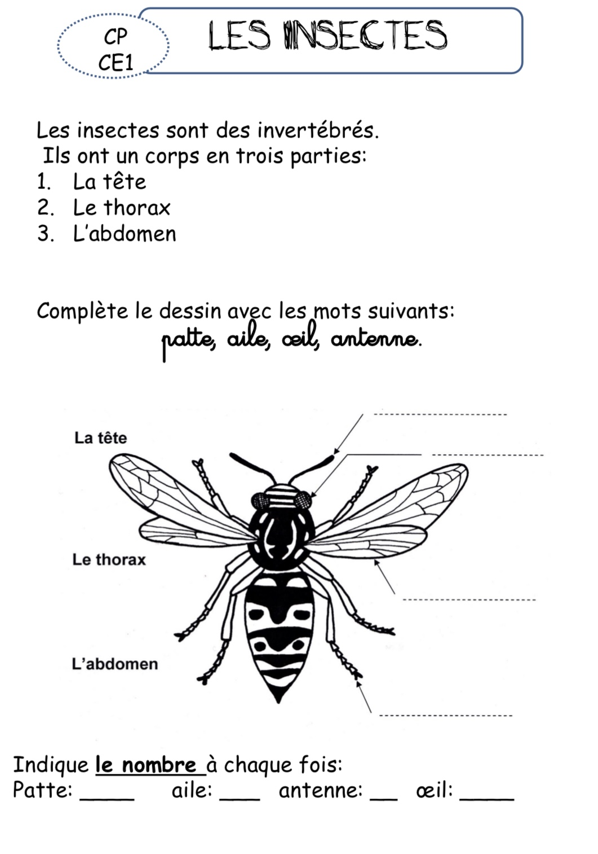

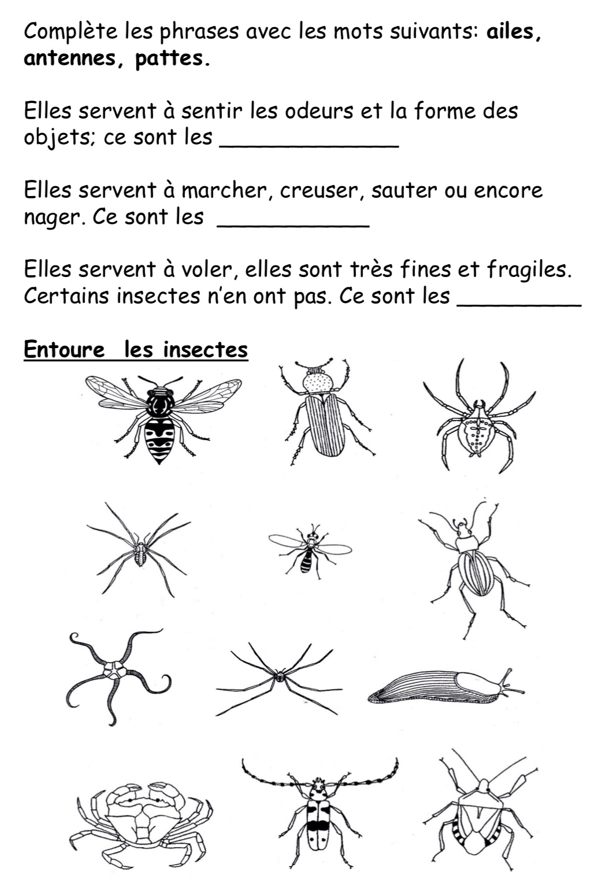

EPS : Yoga
Nous vous proposons une petite séance de Yoga à faire en famille !

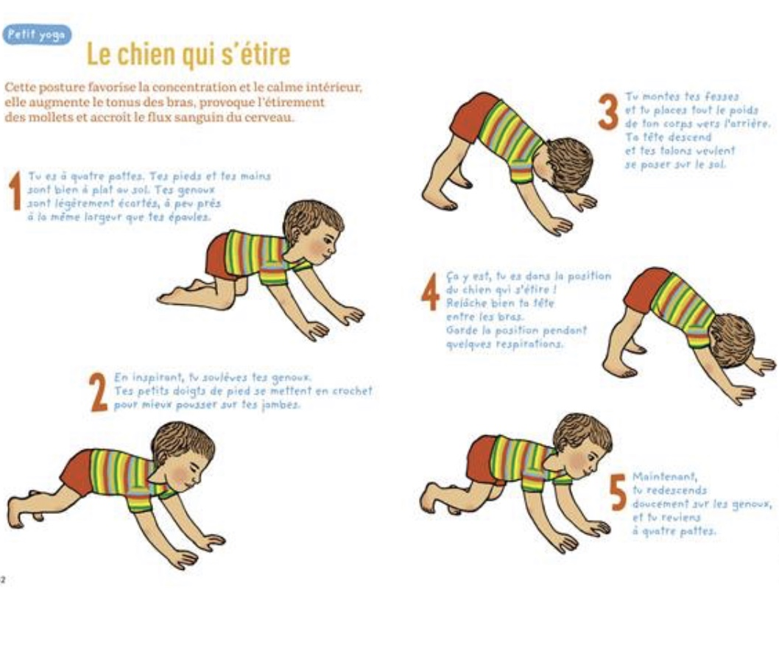

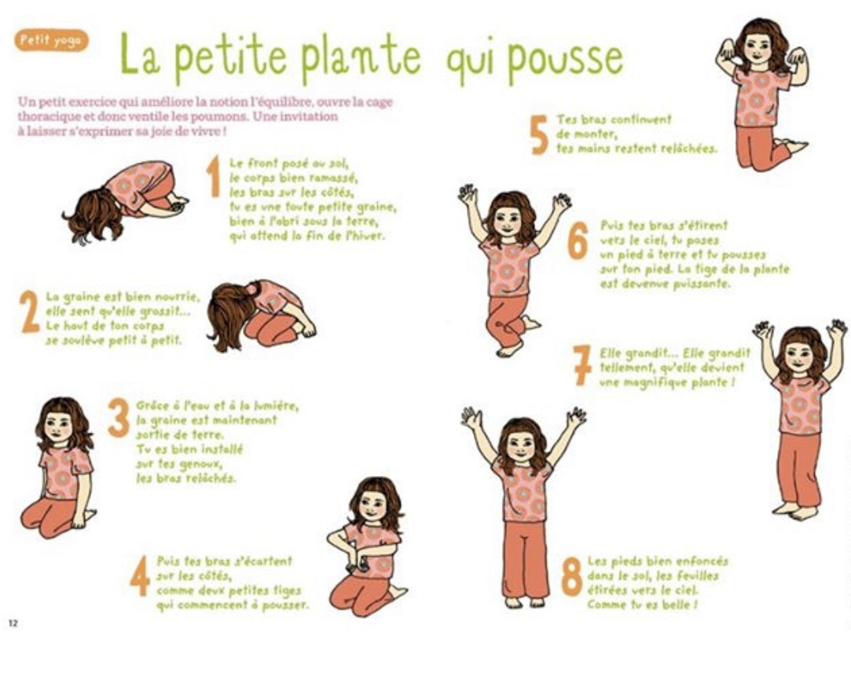

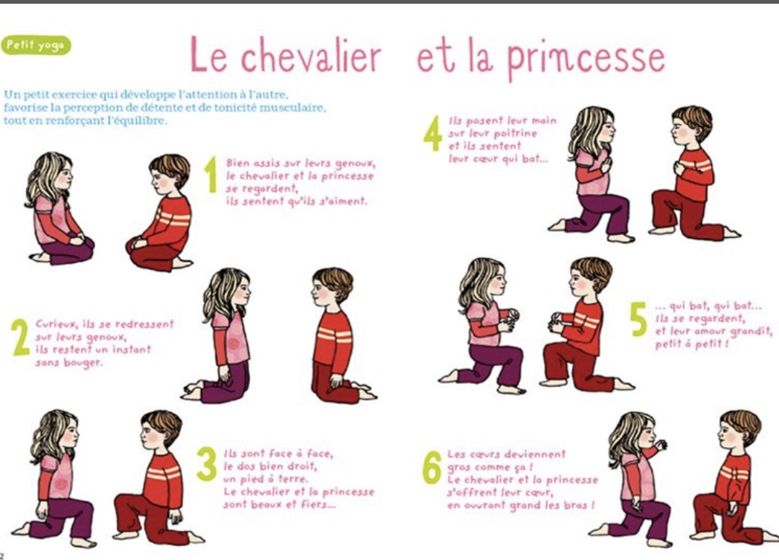

LALILO : https://lalilo.com
Test de lecture pour ceux qui n’ont pas commencé, et exercices à poursuivre pour les autres Calcul et lecture : https://classe-numerique.fr

